南开大学2012级信息类高等数学3-3统考试卷 （A卷） 2014年1月3日 草稿区
姓名 学号 院系 专业 任课教师

装 订 线 一

装 订 线 二
二
（说明：答案务必写在装订线右侧，写在装订线左侧无效。影响成绩后果自负。）
题号 | 一 | 二 | 三 | 四 | 五 | 六 | 七 | 八 | 卷面成绩 | 核分  签名 | 复核  签名
得分

一、求下列微分方程的通解：（本题共15分，每小题5分）
（1） 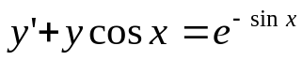； （2）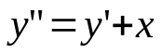；
一题得分

（3）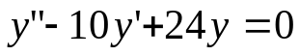.

二、求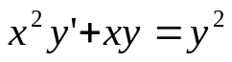的满足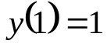的解.（本题10分）
二题得分

信息类3-3 A4—1
草稿区
姓名 学号 院系专业 任课教师

三、判定下列级数或广义积分的敛散性，如果收敛，说明是条件收敛还是绝对收敛：（本题共25分，每小题5分）
（1）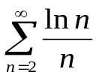； （2）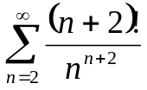；
三题得分

（3）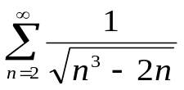； （4）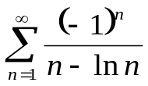；

（5）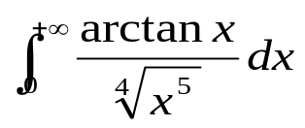.

信息类3-3 A4—2
草稿区
姓名 学号 院系专业 任课教师

四、求幂级数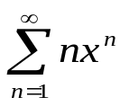的收敛域，并求出和函数.（本题10分）
四题得分

五、将函数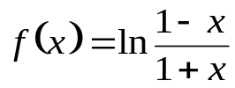展开成的幂级数，并求收敛域.（本题10分）
五题得分

六、将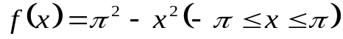展开成以为周期的傅里叶级数. （本题10分）
六题得分

信息类3-3 A4—3
姓名 学号 院系专业 任课教师

草稿区
七、计算下列广义积分：（本题共10分，每小题5分）
七题得分
（1）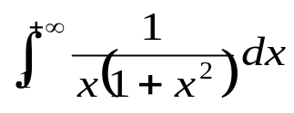 ； （2） 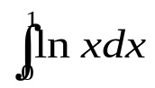 .

八、计算积分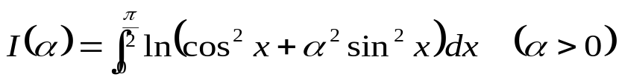（本题10分）
八题得分

信息类3-3 A4—4

